

28 октября 2026 г. | г. Москва

Коммерческое предложение
Office Kit L3306N
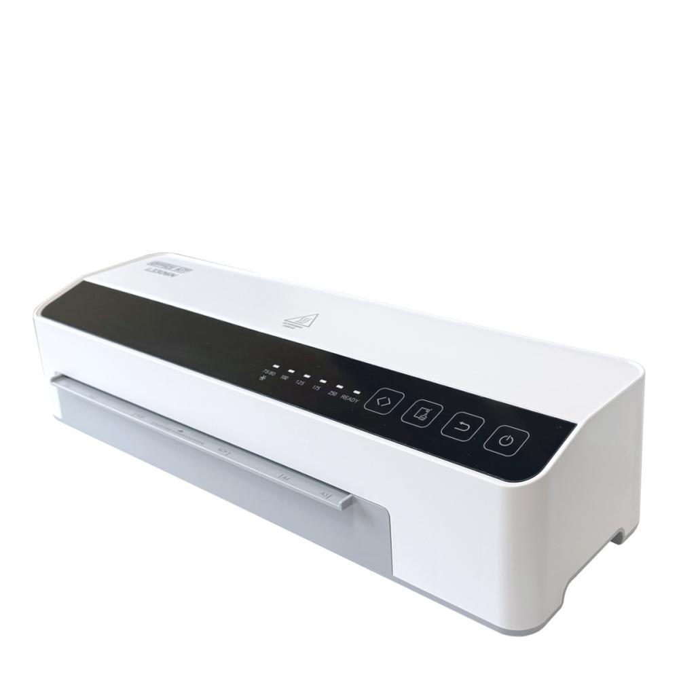 | Описание:  Высокоскоростной полупрофессиональный ламинатор с высокой скоростью разогрева. Идеален для крупных офисов и небольших типографий. Поддерживает работу с бумагой формата до А3 и пленкой толщиной от 75 до 250 микрон. Устройство оснащено шестью валами, из которых четыре имеют функцию нагрева.  автоматическая регулировка температуры под выбранную толщину плёнки  поддержка А3, А4, А5 и А6 форматов  интуитивно понятное и простое управление  стильный, минималистичный дизайн  сенсорная панель управления  реверс, для быстрого устранения проблемы замятия  время нагрева ламинатора - 60 секунд  функция «самоочистка валов»

Параметры | Значение
Тип: | Пакетные
Формат бумаги (max): | A3
Толщина пленки, мкм (max): | 250
Толщина пленки, мкм (min):: | 75
Толщина ламинируемого документа, мм: | 0,8
Время разогрева, мин: | 1
Количество валов: | 6
Скорость ламинирования, мм/мин: | 1000
Мощность, Вт: | 1200
Корпус: | пластик
Длина шнура, м: | 1,5
Высота, мм: | 115
Ширина, мм: | 515
Глубина, мм: | 179
Вес, кг: | 4,34
Холодное ламинирование: | Да
Реверс: | Да
Дисплей: | Да

Фактические параметры товара могут отличаться от заявленного производителем в технической документации как в большую, так и в меньшую сторону в пределах допустимой погрешности не более 10%.
Это в равной степени относится как к размеру частиц, так и к уровню шума, скорости и количеству уничтожаемых листов. Данная погрешность является технологической нормой и не считается дефектом.
На изменение параметров может оказывать влияние плотность уничтожаемой бумаги и фактическое напряжение в сети.

Цена: 16 605 руб. 60 коп.
Гарантия:
Сроки поставки товара:
Срок действия ценового предложения:

Генеральный директор Миронов Б.Б.

